Эти трудные звуки …

Грамота является основой обучения в школе. Для ее успешного усвоения детям необходимо уметь слышать и различать звуки речи. Уважаемые родители и педагоги, предлагаю вам ряд игр и упражнений для развития слухового восприятия ребенка – дошкольника.

«Сказка о звуке И»
Цель: закрепление звука И, упражнение в выделении звука И из состава слова.
Жил был звук И. Рот у этого интересного звука И всегда очень широко улыбался. Песни этого звука звучали игриво: «И, И, И». Звук И был гласным звуком и дружил с другими гласными звуками: А и У. Иногда они пели вместе веселые песенки: «АИ, ИА, ИУ, УИ».
Во дворе у звука И жил ИНДЮК. На клумбе росли ИРИСЫ. В гости часто заходил ИНДЕЕЦ, с ним звук И играл в ИНТЕРЕСНЫЕ ИГРЫ.

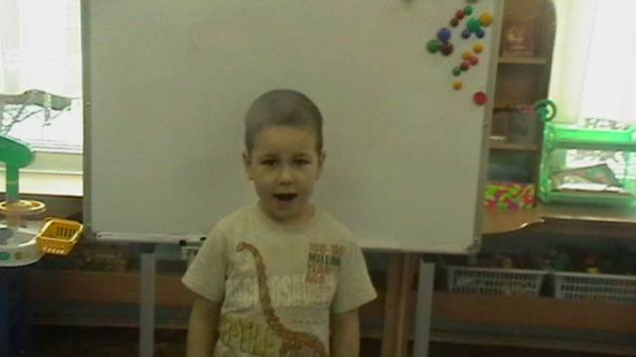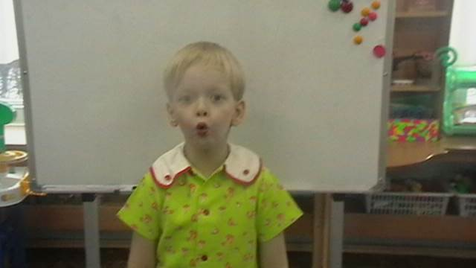

«Незнайка запутался»
Цель: упражнение в подборе пар слов с одним отличным звуком.
Детям предлагается найти пары картинок, в названиях которых отличается лишь один звук. Например: каша – Маша, сок – сом, кит – кот, коса – коза.

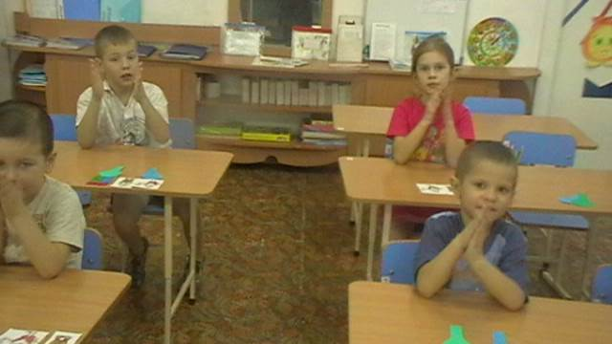

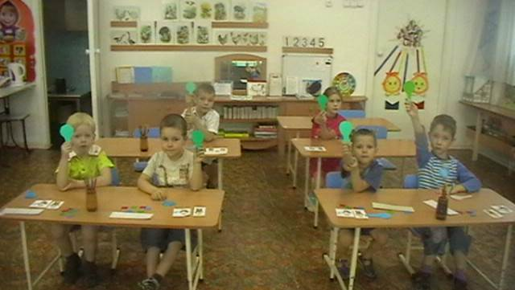

«Собери слово» (игра с песком)
Цель: развивать звуковой анализ и синтез слов.
На поверхности песка в определенной последовательности педагогом размещены фигурки. Ребенок, «объезжая» их на игрушечном грузовике, «загружает» в кузов первые звуки слов, а после прохождения всего пути соединяет эти звуки в слово.

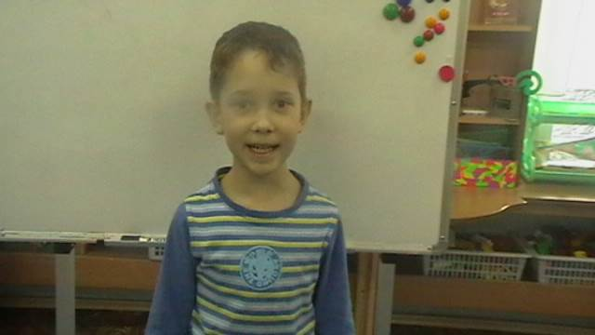

«Какой звук я хочу произнести?»
Цель: закрепление правильной артикуляции гласных звуков.
Ребенок выходит к доске и показывает артикуляцию заданного педагогом гласного звука.

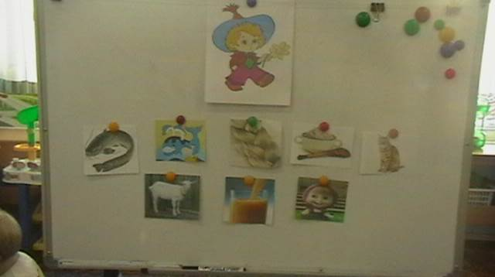

«Будь внимателен!»
Цель: активизация слухового внимания и памяти детей, развитие слухового восприятия.
Педагог произносит отдельные звуки, слоги, слова, а дети:
а) хлопают, услышав заданный звук;
б) при различении согласных звуков по твердости – мягкости поднимают синие «фонарики» (если слышат согласный твердый звук), зеленые «фонарики» (если слышат согласный мягкий звук).

«Город одного звука»
Цель: упражнять в подборе слов с заданным звуком, развитие связной речи.
Педагог дает задание выбрать фигурки, в названии которых есть заданный звук, и построить город, используя эти фигурки. Потом детям предлагается составить рассказ об этом городке и его жителях.

«Недовольный Коля» или «Грустный гномик»
Цель: развитие слухового внимания, восприятия; развития мимики.
Детям предлагается прослушать ряд слогов; если услышат отличный от других слог – поднимают картинку недовольного или грустного персонажа, изображая данную эмоцию; если все слоги одинаковые – картинку улыбающегося или довольного персонажа (с соответствующей эмоцией).

«Повтори без ошибок»
Цель: развитие у детей умения правильно воспроизводить слоги, различающиеся несколькими и одним звуком.
Педагог произносит слоговые ряды. Ребенок должен внимательно выслушать, а затем повторить слоги без ошибок.
Например: та-па-ка, па-ба-ба, фа-ва-фа, па-пта, пту-пта-пто и т.д.

«Придумай слово»
Цель: упражнение в подборе слов на заданный звук.
После изучения звука детям предлагается самостоятельно подобрать слова на заданный звук.

«Лишнее слово»
Цель: развитие фонематического восприятия.
Детям предлагается внимательно прослушать названные слова, найти отличное от других.
Пример: канава, канава, какао, канава. Мак, бак, так, банан.

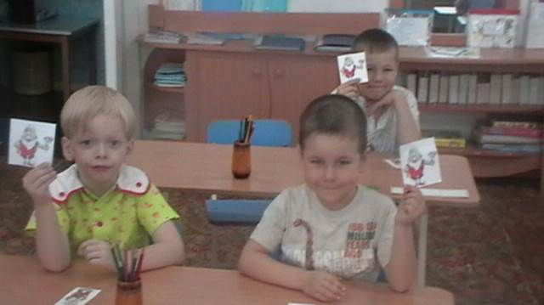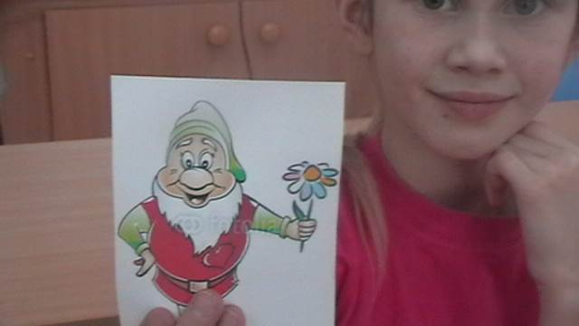

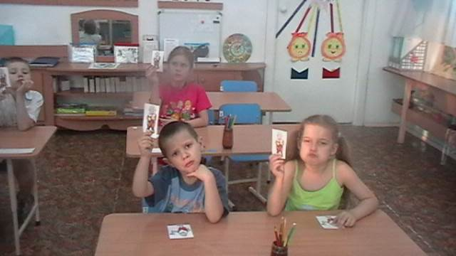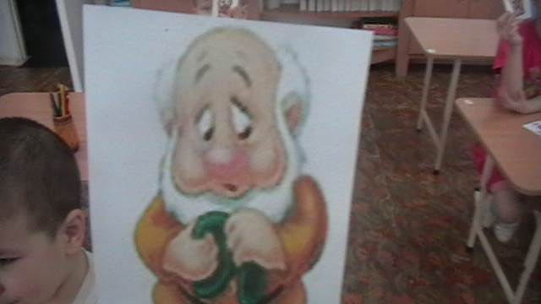

«Какой звук отличается?
Цель: развитие у детей умения различать звуки.
Педагог произносит звуковые или слоговые ряды. Ребенок должен определить – какой звук отличается от других.
Например: ну-ну-но, па-пу-па, а-а-у.

